Biologi og matematik i studieretningsforløbet

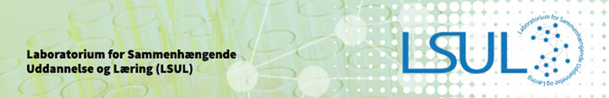

Portfolio, beskrivelse af undervisningsforløb

Undervisningsforløbets titel | Enzymkinetik
Undervisere, skole, klasse | Jon Rotvig (MA), Anne-Birgitte Bruskin (BT), Rosborg Gymnasium & HF, 3y MA og 3y BT, (3y KE/Ke)
Tilknyttet vejleder fra LSUL | John Schou
Faglige emner, herunder referencer til fagenes læreplaner | Faglig baggrund, matematik : Differentialligninger, numerisk integration og visualisering.  Faglig baggrund, bioteknologi: Enzymer. Herunder enzymers opbygning og struktur, enzymers inddeling i klasser, enzymers navngivning og enzymers funktion.
Undervisningsforløbets tidsmæssige placering og omfang | Efter jul i 3. g, hvor emner som differentialligninger og generelt om enzymer er gennemgået.
Kort beskrivelse af undervisningsforløbet, herunder hvilken form for fagsamspil, der ønskes etableret mellem de to fag, og hvordan de to fag understøtter hinanden | I bioteknologi fokuseres der eksperimentielt på initialhastighedernes afhængighed af  substratkoncentrationen og effekten af forskellige enzymhæmmere. Vekselvirkningen  mellem forsøg og teori uddybes med supplerende regneopgaver fra andet  eksperimentielt arbejde.  I matematik analyseres differentialligningssystemet med blyantsmetode omkring steady-state  vha de tidsafledede op til tredje orden. Michaelis-Menten funktionerne (nulte orden) og en  steady-state betingelse (anden orden) udledes og resultaterne sammenlignes med numeriske  løsninger i Nspire.
Undervisningsforløbets mål | At lære om modulering. Opskrive differentialligninger til biologiske processer og foretage antagelser, og hermed finde løsninger til et biologisk problem. At repetere og forstærke opnåede kompetencer inden for matematikken.  At lære om enzymkinetik.
Særlige fagfaglige overvejelser i forbindelse med undervisningsforløbet | BT: Svært, abstrakt emne. Derfor gerne flere forsøg og opgaver.  Mat: Ideelt set kunne der være lagt opsummering undervejs.
Særlige fagdidaktiske overvejelser i forbindelse med forløbet? | Problemer, da det er en ”papegøjeklasse”. Det vil sige, at halvdelen er yderst motiverede (BT) og den anden halvdel knap så meget, da nogle af dem har afsluttet kemi og kun har biologi c i år.  Adskilte afleveringer i matematik og bioteknologi (kemikerne afleverede kun matematik )
Særlige overvejelser vedrørende undervisningsforløbets læringsmidler? | Mat : Nspire er en god platform til numerisk analyse.  BT: Vanskeligt at finde velegnede forsøg – men det gik
Hvilke behov har arbejdsgruppen for fagfaglige og fagdidaktisk vejledning? | Ingen særlige behov for ekstern hjælp og vejledning.  Problemerne er blevet løst ved selvstudier og intern kommunikation.
Beskrivelse af undervisningsforløbets enkelte moduler | I biotek blev der anvendt 3 moduler: 1 til introduktion, 1 til opgaveregning og 1 til forsøg.  I matematik blev der anvendt 4 moduler : 1 til introduktion og 3 til opgaver.
Evaluering af undervisningsforløbet | BT: Aldrig har mine elever været så gode til dette emne.  Håber at gentage det om 2 år  Mat: Elever glade for det tværfaglige forløb.

